Nastavení velká písmena pro psaní dotazů (např. Select, from)

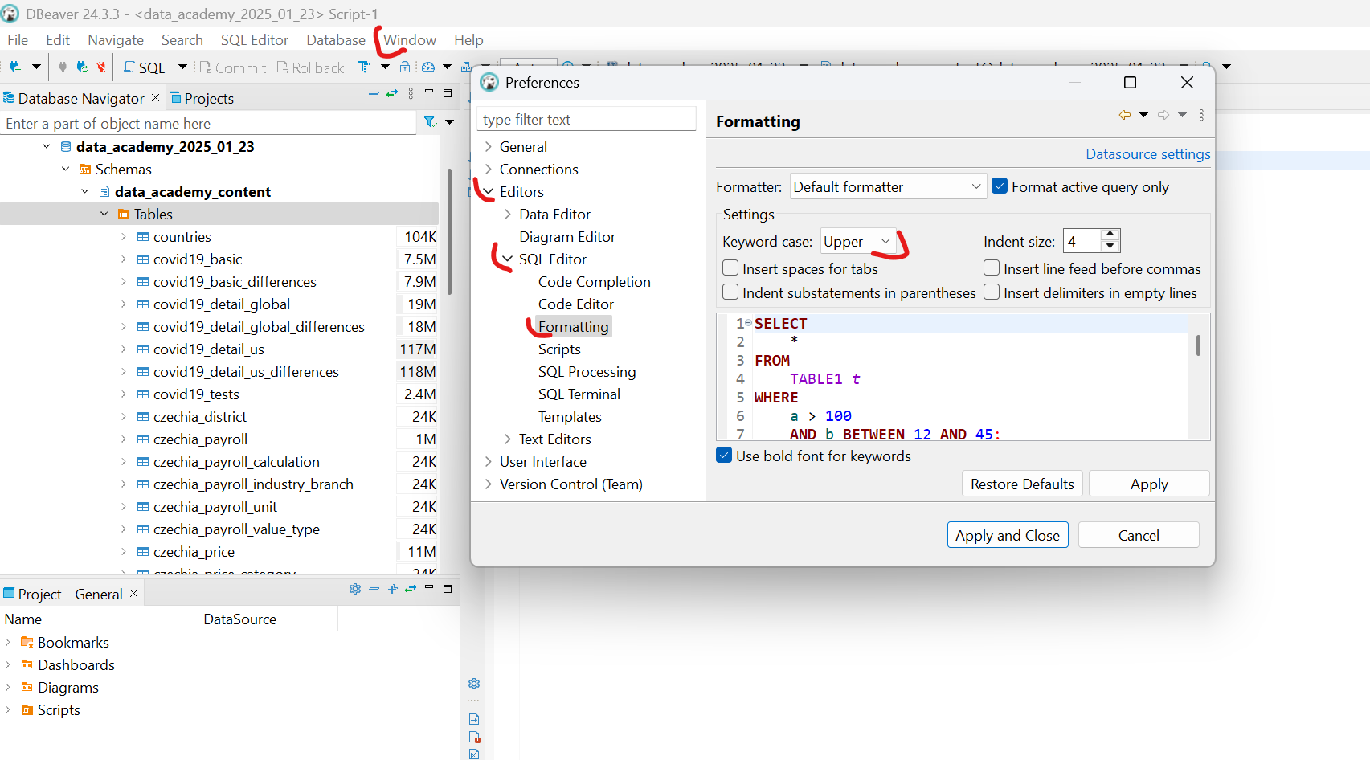
limit na řádky
„ptáček“ ukáže, kolik řádků je celkem

